Autoportrait pictural 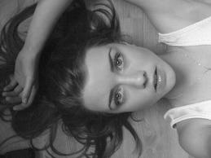
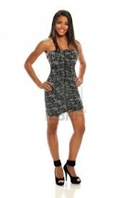 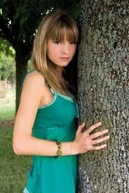J'ai pris ces trois photos parce qu'il me plaisent et parce que je voulais trois photos avec trois plans différent.

-Pour le premier autoportrait ce que j'aime et ke je voudrais garder c'est la posture de la fille,le plan rapproché et la couleur de la photo.

Le deuxième autoportrait je voudrais garder le plan d'ensemble et pour le troisième autoportrait qui est un plan americain je garderais la posture de la fille.

Mon autoportrait

Mon autoportrait est un autoportrait photographique .
Je suis photographié en plan d'ensemble.

